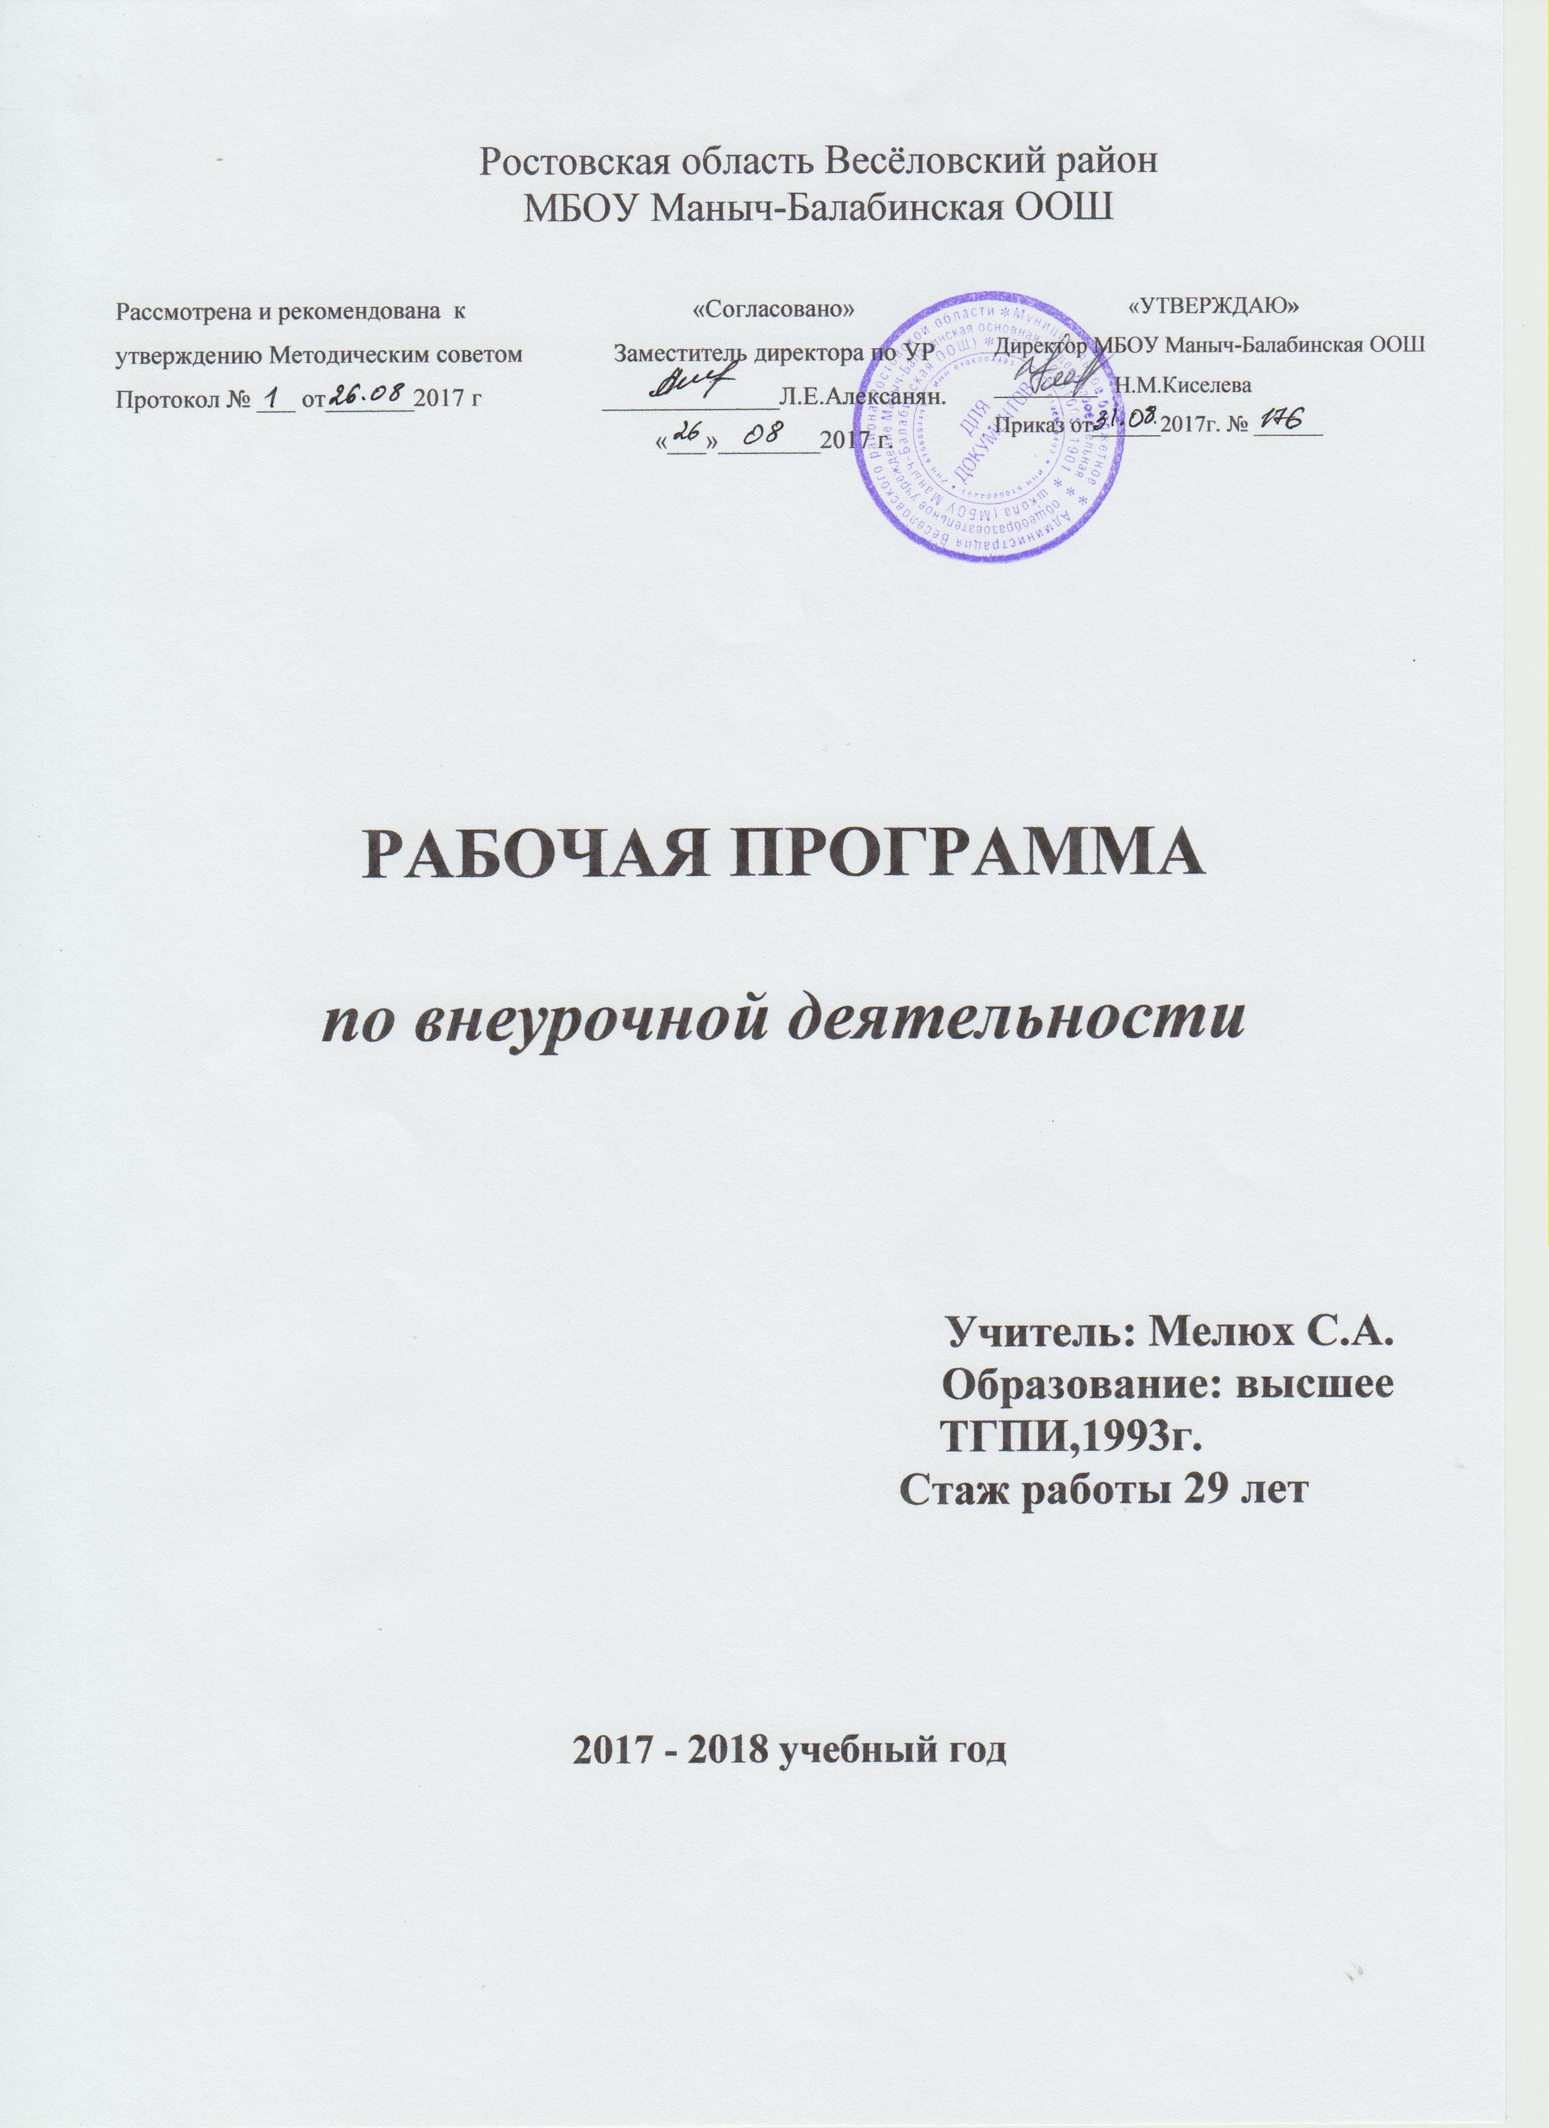

Рабочая программа кружка

«Этика: азбука добра»

Авторы программы И.С.Хомякова, В.И. Петров

Количество часов: 1 час в неделю - 35 часов

ПОЯСНИТЕЛЬНАЯ ЗАПИСКА
Рабочая программа составлена на основе программы для внеурочной деятельности младших школьников общекультурного направления «Этика: азбука добра» И.С.Хомяковой, В.И.Петровой в соответствии с требованиями ФГОС, образовательной программы НОО МБОУ Маныч – Балабинская ООШ, положения о внеурочной деятельности МБОУ Маныч – Балабинская ООШ, учебного плана и Сан Пинов 2011г.

Необходимость нравственного образования в школе, начиная с начальных классов, основывается на потребности общества в нравственно зрелой личности, способной следовать принятым в социуме нормам и правилам общения, нести моральную ответственность за свои действия и поступки. Нравственное взросление младших школьников связано, прежде всего, с тем, что идеи добра и справедливости, проблемы общения – наиболее интересны для детей данного возраста.
Основная цель – формирование у детей нравственных ориентиров при построении деятельности, общения и взаимоотношений, основ мировоззрения и самовоспитания.
Задачи:
- развитие личности, обладающей качествами воспитанного человека– добротой, честностью, бережливостью, аккуратностью, трудолюбием, ответственностью;
- расширение знаний о нормах и правилах отношений со сверстниками, родными и близкими и просто окружающими людьми;
- воспитание уважения к людям, традициям;
- усвоение норм и правил поведения в школе, на улице, в общественных местах.

Общая характеристика.

Нравственное развитие личности школьника как приоритетная цель начальной школы предполагает организацию нравственного образования младших школьников как в процессе изучения учебных предметов («Литературное чтение», «Окружающий мир», «Основы духовно-нравственной культуры народов России»), так и во внеурочной деятельности школьников в форме факультатива «Этика: азбука добра».
Принцип гуманизма лежит в основе отбора содержания нравственного образования, методов его реализации в учебно-воспитательном процессе. Оно направлено прежде всего на развитие нравственного сознания как основы морального поведения, его мотивации, эмоциональной отзывчивости; на формирование умения осуществлять нравственный выбор.
Для этого используются разнообразные методы работы с детьми:
личностно направленные, когда содержание становится актуальным для каждого ребёнка;
стимулирующие, когда через диалог поддерживается свобода высказываний, что способствует раскованности, пробуждению у детей интереса к нравственным проблемам и созданию общественного мнения; развивающие нравственное сознание; активизирующие, пробуждающие творческие способности личности, его эмоциональную сферу. Содержание ориентировано на игровые, творческие формы, проектную деятельность, работу с фольклорной и художественной литературой. Это позволяет в яркой форме довести до сознания ребёнка представления о внутреннем мире человека: его переживаниях, мотивах, сопровождающих выбор действия и являющихся двигателями поступков. Всё это в реальной жизни скрыто от внимания ребёнка, а использование художественного произведения позволит учителю использовать эмоционально образную форму народных произведений и художественной детской литературы в целях развития личностно значимого поведения.

Описание ценностных ориентиров содержания учебного предмета.

Содержание программы раскрывает правила нравственного поведения и тот внутренний механизм, который определяет их сущность (потребность выполнять правила на основе понимания их необходимости; мотивация поведения, поступка, т.е. желание, стремление делать людям добро и не причинять зла, неудобства, неприятности). Развитие нравственного сознания младшего школьника идёт от класса к классу в следующей логике:
1 класс. Развитие способности увидеть нравственную ситуацию. Осознание нравственных правил как ориентира поступка: ситуация – поведение – правило; от правила – к поведению. Оценка нравственных поступков.
2 класс: Внутреннее принятие правил и норм нравственного поведения. Стремление к выполнению норм. Переход от социального контроля (учитель, родители, дети) к самоконтролю. Формирование у детей понимания, что их нравственное взросление идёт от поступка к нравственным качествам на основе правил.
3 класс. Ознакомление с внутренней сутью нравственного поступка – мотивом. Третьеклассники подводятся к пониманию ответственности за выбор поведения, ознакомлению с нравственными качествами человека, формирующимися на основе поведения по нравственным нормам.
4 класс. Систематизация, обобщение работы по осмыслению мотивов поведения, качеств личности, нравственного выбора. Норма как стимул нравственного поведения и опора торможения нежелательных (безнравственных) действий.

Характеристика основных видов деятельности обучающихся.
Правила поведения во время урока. Функция школьного звонка. Понятие « готовность к уроку». Понятие « перемена». Функция перемен. Возможные игры во время школьных перемен.
Понятие « режим дня школьника». Чем должен заниматься ученик в школе и дома. Знакомство с правилами поведения в школьной столовой, за столом. Ролевая игра. Понятия «старательность», «прилежность». Положительная оценка данных качеств на примерах из литературных произведений.
Понятия «доброжелательность», «вежливость». Отношение человека к окружающим его людям. Понятия «мимика», «жесты», «поза». Отражение в мимике, жестах, позах человека его характера и отношения к людям. Игра «Угадай по мимике мое настроение». Содержание понятий «дружба» и «одноклассники». Законы дружбы. Тестирование « мой друг». Знакомство с правилами общения, представления и обращения. Разыгрывание ситуаций. Проигрывание ситуаций общения с учителем. Знакомство с историей имён, появлением фамилий. Обращение к одноклассникам.
Изучение поступков сказочных героев.
Умение вести диалог, спор.Знакомство с правилами приветствия и прощания. Моделирование ситуаций.
Понятие « учебный труд». Труд ученика на уроке и дома. Развивающие игры.
Понятие « трудолюбие». Польза труда в жизни человека. Элементы культуры труда.
способы бережного отношения к вещам, созданным трудом других людей.
Пути и способы преодоления лени, неумения трудиться. Организация труда.
Обсуждение литературных произведений Н. Носова. Анализ действий главных героев.
Культура внешнего вида человека: чистота, опрятность, аккуратность. Как должен выглядеть ученик.
Правила закаливания, профилактика простудных заболеваний.
Понятие « гигиена». Правила личной гигиены.
Общение с незнакомыми людьми. Правила поведения в городе. Моделирование ситуаций.
Соблюдение правил дорожного движения. Сигналы светофора.
Понятие « общественный транспорт». Проигрывание ситуаций поведения в транспорте.
Знакомство с правилами поведения в гостях. Разыгрывание. Ситуации. Усвоение стандартных приёмов эстетических форм общения.
Распределение ролей, стихотворений, разучивание песен.

Планируемые результаты освоения курса

В процессе освоения материалов ученик получает знания о характере взаимоотношений с другими людьми, что становится предпосылкой воспитания доброжелательного и заботливого отношения к людям, эмоциональной отзывчивости, сопереживания, сочувствия, толерантности, формирования нравственного сознания младшего школьника. Знакомясь с нравственным содержанием пословиц о добре, труде, учении, младшие школьники начинают осознавать базовые гуманистические ценности, характер отношений между людьми, необходимость бережного отношения к людям и предметам их труда. Обсуждение сказок, их инсценировка; обсуждение произведений художественной литературы – всё это нацелено на воспитание первоначальных этических представлений обучаемых (понятия добра и зла, значение «слов вежливости», правил вежливого поведения и их мотивации), развитие их эмоционального восприятия. Система вопросов и заданий, носящая диагностический и тренинговый характер, позволяет решать задачи самооценки и самопроверки, повторять, уточнять и формировать начальные нравственные представления, знакомить с нравственными понятия (например, «Что такое добрый поступок?», «Какой нравственный выбор сделал герой?», «Что можно посоветовать в этой ситуации? Как её изменить?», «Бывает ли так в реальной жизни?»).
Для овладения метапредметными результатами (сравнение, анализ, синтез, обобщение, классификация по родовидовым признакам, установление аналогий и причинно-следственных связей) в материалах содержатся упражнения, способствующие активизации интеллектуальной деятельности учащихся. В них предлагается установить соответствие поступков нравственным правилам; сопоставить, сравнить героев, их поведение; классифицировать материал по разным основаниям (определить группы пословиц по теме – о добре, трудолюбии, отношении к учёбе); сравнить иллюстрации с текстом для определения эмоционального состояния героев.
В целях формирования коммуникативных УУД (ведение диалога, признание возможности существования различных точек зрения и права каждого иметь свою; выражение своего мнения и аргументация своей точки зрения; уважительное восприятие других точек зрения) в материалах для занятий представлены задания, их формирующие. Так, с учащимися организуются коллективные обсуждения, предлагаются вопросы «открытого» типа, например: «Почему?.. Как?..», которые помогают детям высказывать свою точку зрения, выслушать мнение одноклассников, т.е. работать коллективно или в группах, парах, а также задания на выбор ответа, альтернативного решения и др. Использование художественной литературы и работа в библиотеке помогает обучаемым учиться использовать различные способы поиска информации в библиотеке, Интернете. Тематика заданий этой рубрики позволяет учащимся научиться работать в библиотечном пространстве с целью решения информационных и коммуникативных задач.
К 4-ому классу учащиеся полностью умеют ориентироваться в школьной библиотеке, находить нужную информацию по нравственной тематике с помощью различных каталогов.

Требования к уровню подготовки обучающихся.
Учащиеся научатся:

- правила поведения в школе, на уроке, на перемене, в столовой, улице, в общественных местах, правильную организацию работы на уроке, уметь оценивать своё поведение,
- основные требования к внешнему виду человека и уметь выполнять основные правила опрятности;
- правила вежливости, элементарные представления о добрых и недобрых поступках.
- слова вежливости,
- основные правила общения, правила работы в группе.

Учащиеся получат возможность научится:

- применять правила вежливого общения, использовать в речи слова вежливости,
- применять правила поведения и общения в школе, на уроке, на перемене, на улице, в общественных местах;
- высказывать свои суждения по обсуждаемой теме, анализировать высказывания собеседников,
- проявлять прилежание и старательность в учении и труде, бережно относиться к вещам, созданным трудом других людей,
- работать в паре и в группе,
- проявлять доброе, терпимое отношение к людям; уважение к родителям, близким,
- культурно выражать свои эмоции в совместной работе
- ориентироваться в школьной библиотеке, находить нужную информацию по нравственной тематике.

Содержание учебного курса

Школьный этикет (понятие об основных правилах поведения в школе). - Правила поведения в школе, на уроке, на перемене, в столовой. Приход в
школу без опозданий, правильная организация работы на уроке, учебное сотрудничество.
- Школьные перемены как время активного отдыха, игры.
- Поведение в столовой, правила поведения за столом.
Универсальные учебные действия
Воспроизводить правила поведения в конкретной жизненной ситуации.
Оценивать своё поведение и поведение окружающих (на уроке, на перемене).
Правила общения (взаимоотношения с другими людьми).
- Правила вежливости, элементарные представления о добрых и недобрых поступках. Знакомство с образом этих поступков при помощи художественных произведений, сказок, фильмов; посредством анализа близких детям ситуаций жизни (школьного коллектива, семьи). Активное освоение в речевой и поведенческой практике «вежливых» слов, их значения в установлении добрых отношений с окружающими.
- Доброе, терпимое отношение к сверстнику, другу, младшим; добрые и вежливые отношения в семье, проявление элементарного уважения к
родителям, близким (конкретные жизненные ситуации). Практическое знакомство с правилами коллективных игр, позволяющих играть дружно, без
конфликтов. Пути выхода из конфликтной ситуации (преодоление ссор, драк, признание своей вины).
- Нравственное содержание ситуации (литературной, жизненной), их оценивание.
Универсальные учебные действия
Использовать в речи слова вежливости. Участвовать в диалоге: высказывать свои суждения по обсуждаемой теме, анализировать высказывания собеседников, добавлять их высказывания. Высказывать предположение о последствиях недобрых поступков (в реальной жизни, героев произведений). Создавать по иллюстрации словесный портрет героя (положительный, отрицательный), описывать сюжетную картинку (серию). Оценивать адекватно ситуацию и предотвращать конфликты. Самостоятельно формулировать правила коллективной игры, работы.
О трудолюбии.
- Значение труда в жизни людей. Учение как основной труд и обязанность школьника, виды труда детей в школе и дома (начальные представления).
Прилежание и старательность в учении и труде. Трудолюбие как главная ценность человека. Элементы культуры труда. Стимулирование оценки учащихся собственного отношения к труду. Способы бережного отношения к вещам, созданным трудом других людей.
- Пути и способы преодоления лени, неумения трудиться (избавление от неорганизованности, недисциплинированности).
- Анализ и оценка своих действий во время приготовления уроков, труда, дежурства.
Универсальные учебные действия
Проводить хронометраж дня, анализировать свой распорядок дня, корректировать его. Оценивать свои действия по подготовке домашних заданий, труда, дежурств.
Культура внешнего вида.
- Культура внешнего вида как чистота, опрятность, аккуратность в человеке.
- Правила опрятности и их значение для здоровья, уважения окружающих, собственного хорошего самочувствия.
- Оценка внешнего вида человека, критерии такой оценки: аккуратность, опрятность, удобство, соответствие ситуации.
Универсальные учебные действия
Воспроизводить основные требования к внешнему виду человека в практических и жизненных ситуациях. Оценивать внешний вид человека.
Внешкольный этикет.
- Вежливое отношение к людям как потребность воспитанного человека. Особенности вежливого поведения в разных жизненных ситуациях (на улице, в транспорте, во время прогулок): уступит место маленьким и пожилым, за причинённые неудобства, неприятности надо извиниться.
- Правила вежливости в общении с ближайшим окружением: здороваться первым, доброжелательно отвечать на вопросы; взрослых называть на «Вы», говорить «спасибо» и «пожалуйста» и.д.
- Правила поведения в общественных местах (в магазине, библиотеке, театре и т.д.): не мешать другим людям, соблюдать очередь, чётко и громко высказывать обращение, просьбу.
Универсальные учебные действия
Использовать доброжелательный тон в общении. Оценивать характер общения (тон, интонацию, лексику), поведения в общественных местах.

Тематическое планирование
№ | Наименование разделов | Количество часов
1 | Школьный этикет | 5
2 | Правила общения | 6
3 | О трудолюбии | 13
4 | Культура внешнего вида | 4
5 | Внешкольный этикет | 7
 | Итого | 35

КАЛЕНДАРНО-ТЕМАТИЧЕСКОЕ ПЛАНИРОВАНИЕ

№  п/п | Дата проведения | Тема | Вид контроля
1 | 8.09 | Дисциплина в школе и в классе (составление памятки «Правила поведения в школе»). | Обсуждение предложенных ситуаций.  Текущий
2 | 15.09 | Зачем быть вежливым (Дискуссия).  Сказки о вежливости. | Разыгрывание сценок. Анализ поведения героев сказок
3 | 22.09 | «Любите книгу»  Экскурсия в сельскую библиотеку | Практическое занятие. Контроль за правилами поведения в общественных местах.
4-12 | 1 раз в месяц.  (последняя пятница месяца) | Твоя школа, твой класс: соблюдение чистоты и порядка.
13 | 6.10 | Экскурсия в тракторную бригаду ЗАО «Шахаевского». Знакомство с сельскохозяйственной техникой. | Экскурсия
14 | 13.10 | Учусь всё делать сам. (Обмен поделками , сделанными своими руками) | Фронтальный
15-16 | 20.10 | Поездка в РДК Просмотр спектакля « Мы знаем правила ДД». | Фронтальный, индивидуальный
17 | 10.11 | Бережливость: каждой вещи своё место. | Практическая работа. Наведение порядка в портфеле.
18 | 17.11 | Учимся общаться. (Практикум). | Разыгрывание сценок
19 | 1.12 | «Любите книгу. Добро и зло в произведениях» | Экскурсия в сельскую библиотеку.
20 | 8.12 | Моя семья: традиции и праздники. | Практическое занятие.
21 | 15.12 | Готовимся к Новому году. | Конкурс рисунков. Выставка поделок.
22 | 22.12 | Праздничный этикет | Фронтальный.
23 | 12.01 | День рождения. | Творческая работа
24 | 19.01 | «Не жалейте для птиц ни зерна, ни крошек». | Проект
25 | 2.02 | Основные правила Мойдодыра. | Просмотр отрывков видеофильмов и их обсуждение.
26 | 9.02 | Мы любим свой хутор. | Выставка рисунков
27 | 2.03 | Пересадка и уход за комнатными растениями | Практическая работа
28 | 9.03 | Учимся не болеть. | Исследовательская работа.
29 | 16.03 | «Сказка в нашей жизни». | Экскурсия в сельскую библиотеку
30 | 2.03 | . Чтобы радость людям дарить, надо добрым и вежливым быть». | Встреча с ветераном ВО войны
31 | 6.04 | Учимся общаться | Дидактическая игра.
32 | 13.04 | Диалоги со сверстниками.  Дал слово – держи его. | Фронтальный
33 | 20.04 | Бережливость: каждой вещи своё место | Наведение порядка в кабинете, вокруг школы.
34 | 4.05 | Бережливость: каждой вещи своё место | Практическая работа. (мелкий ремонт одежды)
35 | 9.05 | Герои ВО войны. | Подготовка и проведение праздника

Материально- техническое обеспечение.

Технические средства обучения (ТСО)
Персональный компьютер
Мультимедийный проектор
Принтер лазерный (по возможности)
Телевизор
Магнитная доска

Литература

1. Хомякова И.С., Петрова В.И. Программа факультатива «Этика: азбука добра» для внеурочной деятельности младших школьников (1 - 4 классы).
2. Управителева Л.В. Классные часы по нравственному воспитанию в начальной школе.- Ярославль , Академия развития; Владимир: ВКТ, 2009.
3. Классные часы: 1 класс. /Авт. - сост.Т.Н.Максимова. – М.:ВАКО, 2008.
4. Пикулева Н.В. Слово на ладошке: О вежливости – с вами вместе.- М.: Новая школа, 1994.

